R4 GC2F 10 – Contrôle de gestion : Gestion budgétaire

Chapitre 3  - La gestion des approvisionnements

Sommaire

Partie 1 Les concepts essentiels du stockage 1

Exercice 1 3

Exercice 2 3

Partie 2 Le coût de stockage 4

A. Le coût de stockage sans optimisation et sans rupture 4

Exercice 3 4

B. Le coût de stockage avec optimisation et sans rupture (Modèle de Wilson en avenir certain) 5

Exercice 4 6

Exercice 5 6

Exercice 6 7

# Partie 1 Les concepts essentiels du stockage

* **Le stock moyen** : Il s’agit de la quantité moyenne qui est toujours en stock

$$STOCK MOYEN = \frac{Consommation totale}{(Nombre de commandes)*2}$$

Exemple 1 :

Une entreprise réalise deux commandes au cours de l’année. La consommation sur l’année est de 1800 produits.

Stock Moyen = 1800 / (2*2) = 450 unités

* **Le stock de sécurité**

Le stock de sécurité est le niveau de stock qui permet de limiter les ruptures de stock dues aux aléas (prévisions non conformes à la demande, délai d’approvisionnement plus long que prévu, etc.)

Exemple 2 :

Cette même entreprise décide de conserver un stock de sécurité de 200 unités.

Stock moyen  = Demande / 2(Nombre de Commandes) + Stock de sécurité

=> (1800 / 4) + 200 => 650 unités

* **Le stock d’alerte (ou critique)**

Un stock d’alerte représente le niveau de stocks qui, une fois atteint, déclenche automatiquement et immédiatement une commande de réapprovisionnement auprès des fournisseurs concernés.

Il correspond à un montant « plancher ».

Le stock d’alerte doit tenir compte, non seulement des prévisions de ventes mais aussi – et surtout – du délai de livraison des fournisseurs car la consommation persiste pendant le délai d’approvisionnement.

Un stock de sécurité est généralement ajouté à ce montant, il permet de faire face aux imprévus.

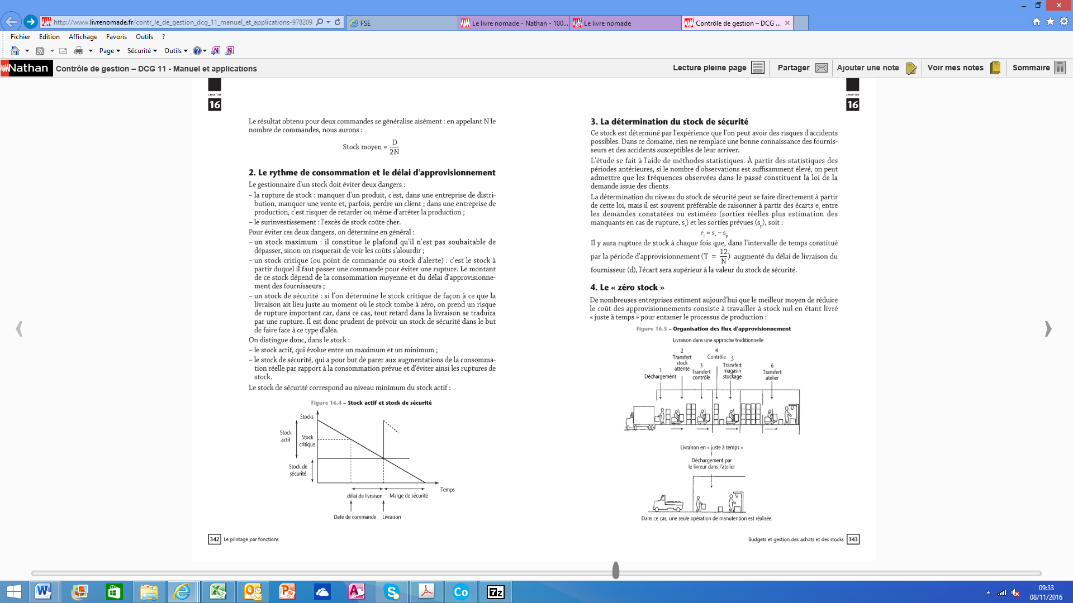

### Exercice 1

Vous travaillez au sein de l’unité commerciale Cascahuète spécialisée dans la production et distribution de cacahuètes et autres apéritifs salés.

Vous êtes chargé(e) de suivre le stock de pistaches.

La responsable, Mme Lachipse vous transmet les éléments suivants concernant les cartons de pistaches :

* Délai d’approvisionnement des pistaches : 6 jours ;
* Stock de sécurité des pistaches : 16 cartons ;
* Stock initial des cartons de pistaches : 20 cartons ;
* Nombre de cartons de pistaches vendues par mois : 60 cartons

1. **Combien de jours de vente représente le stock initial ?**
2. **Déterminez le stock minimum entre chaque livraison.**
3. **Déterminez le stock d’alerte.**
4. **Déterminez la date de livraison courant janvier**

* **La durée moyenne de stockage**

La durée de stockage représente la période durant laquelle les marchandises d’une entreprise sont conservées dans les locaux logistiques avant d’être expédiés vers le client final

$$Valeur journalière = \frac{(Stock Initial en début d^{'}année+Stock final en fin d'année)}{2}$$

$$Durée Moyenne de stockage = \frac{Valeur journalière }{(\frac{Coût d^{'}achat annuel des marchandises vendues}{365})}$$

### Exercice 2

On donne les éléments suivants :

* Stock initial : 20 000€
* Stock final : 30 000€
* Coût d’achat des marchandises vendues : 600 000 €

1. **Calculez la durée moyenne de stockage.**

# Partie 2 Le coût de stockage

## A. Le coût de stockage sans optimisation et sans rupture

Le coût du stockage est scindé est 3 catégories :

* **Le coût de passation (ou de lancement)**
* **Le coût de possession du stock (ou de possession des stocks)**
* Le coût de rupture (ou de pénurie)

1. Le coût de passation

Il s’agit des charges du service Achat, liées aux commandes passées. Ces charges sont en général proportionnelles au nombre de commandes.

1. Le coût de possession du stock

Il s’agit des charges liées à la détention d’un stock (loyer de l’entrepôt, assurance, manutention …). En général ces charges sont regroupées dans un centre d’analyse. Fréquemment le coût de stockage est lié à un taux de possession du stock.

Cout de possession d’une unité stockée = (Taux de possession) *(Valeur de l’unité stockée)

1. Le coût de la rupture du stock

Principalement il s’agit :

-des coûts administratifs liés à l’annulation des commandes

-des surcoûts de production (ou de réapprovisionnement) pour éviter le mécontentement des clients

-des coûts commerciaux : Image de l’entreprise dégradée, perte d’opportunité

Exemple :

Une entreprise réalise deux commandes au cours de l’année. La consommation sur l’année est de 1800 produits.

Le coût de passation d’une commande est de 50€ et le coût de possession d’une unité stockée est de 3€

Le rythme de la demande est régulier.

* Stock moyen  = Demande / 2(Nombre de Commandes) => 1800 / 4 => 450 unités
* Coût de passation = 50€ * 2 => 100€
* Coût de possession = 450 * 3€ => 1350€
* Coût de stockage = 100€ + 1350€ => 1450€

Exercice 3

Une entreprise se fait livrer chaque début de trimestre 900 unités d’une matière première X. Tous les mois cette matière première est consommée pour 300 unités. Le stock initial au 1er janvier de cette matière première est nul.

La matière première est achetée 50€ l’unité.

Chaque commande à un coût administratif de 275€

Le taux de possession du stock est de 8%

1. **Calculez le stock moyen**
2. **Calculez le coût de gestion du stock (cout de passation et cout de possession)**

A partir du 1er Avril, l’entreprise désire conserver un stock de sécurité correspondant à un retard de livraison de 6 jours.

1. **Quel doit être à partir du 1er Avril le niveau su stock de sécurité ?**
2. **Avec un stock de sécurité à partir du 1er Avril, quel est maintenant le coût de stockage**

A partir du 1er Avril, le délai de livraison moyen du fournisseur est de 10 jours.

1. **Quel doit être à partir du 1er Avril le niveau du stock critique ?**

## B. Le coût de stockage avec optimisation et sans rupture (Modèle de Wilson en avenir certain)

L’objectif du modèle de Wilson est de minimiser le coût de gestion du stock.

**Exemple :**

Une société à une consommation annuelle de 27000 produits. Le prix unitaire du produit est de 12€. Le taux de possession du stock est 15% et le coût de passation d’une commande est de 300€.

**Quelle doit être le nombre de commandes qui permettra d’avoir le coût de stockage optimal ?**

Coût de possession = (27000*12)*15% / (2N) = 24300/N

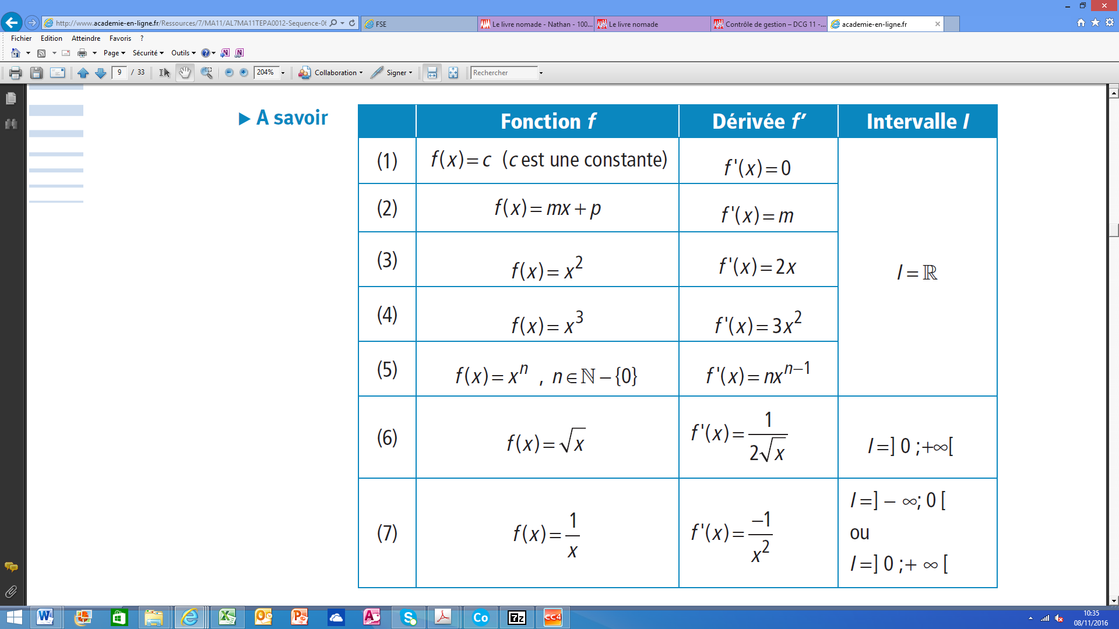

Coût de passation = 300N

Objectif minimiser la formule = 300N + 24300/N

Dérivée de cette formule  = 300 - (24300/N²) => N² =81 => N= 9

Cout Gestion Stock = (300*9) + (24300/9) = 5400€

S. MOYEN = 27000/ (2*9) = 1500 unités

Cout de passartion : 300 * 9 = 2700€

Coût de possession : 1.80€ * 1500 = 2700€

**L’optimum est obtenu lorsque Cout de passation = Cout de possession**

Remarque : Formule directe du modèle de Wilson => $\sqrt{2×C ×t ×p ×f }$

En reprenant l’exemple ci-dessus = $\sqrt{2×27000×15\%×12×300}$ => 5400€

Les limites du modèle de Wilson classique

3 éléments ne sont pas pris en compte dans le modèle de Wilson

* Un tarif dégressif en fonction des quantités commandées
* Un rythme de la demande irrégulier
* Le coût de pénurie (ou de la rupture de stock)

### Exercice 4

Une entreprise achète un produit 231.20€. Elle consomme 100 000 unités de ce produit par an. Le coût de passation d’une commande est de 500€ et le taux de possession est de 10%.

1. **Déterminez le nombre de commande nécessaire sur l’année. En déduire la quantité optimale à commander ainsi que le coût de gestion annuel du stock.**

### Exercice 5

 La société Publior est une société de taille moyenne, acteur incontournable de la diffusion de l’information locale dans sa région d’implantation.

Son activité principale est la publication de journaux quotidiens d’information gratuits, essentiellement financée par des encarts publicitaires. Sa force réside dans sa capacité à réserver à chaque édition, quatre pages consacrées à l’actualité locale, pages dont les annonceurs sont particulièrement friands. Son positionnement original provient du fait que ces quotidiens gratuits sont distribués en boîtes aux lettres.

Publior compte aujourd’hui huit « sous-éditions », réparties entre trois grandes régions : l’Alsace, la Lorraine et la Champagne.

Monsieur CG vous demande d’étudier la gestion des approvisionnements. Dans le cadre de cette étude, vous porterez votre attention sur la gestion des approvisionnements de papier journal. En effet, il s’agit d’un poste de charges important, et les ruptures de stock sont absolument interdites. Pour limiter les frais de stockage, les commandes sont actuellement passées dix fois dans l’année.

**À partir de l’annexe 1,**

**1. Pourquoi le modèle de Wilson peut-il s’appliquer ici ?**

**2. Exprimer en fonction de n, nombre de commandes, les coûts annuels de passation des commandes et de possession du stock. Préciser pourquoi le programme actuel de 10 commandes par an, ne correspond pas à l’optimum.**

**3. Déterminer le nombre de commandes optimal et le coût de gestion correspondant. Quelle serait alors l’économie réalisée ?**

**4. Publior souhaite se prémunir contre le risque de rupture de stock et souhaite instaurer un stock de sécurité correspondant à deux semaines de consommation. Ce stock serait détenu à l’année. À combien cela lui reviendrait-il ? Le rythme de commande doit-il être modifié ?**

**Annexe 1**- **Informations complémentaires relatives à la gestion du stock de papier**

Les informations complémentaires relatives à la gestion du stock de papier sont les suivantes :

* consommation annuelle de papier journal : 3 540 tonnes ;
* prix de la tonne : 500 € ;
* coût de lancement et de réception d’une commande : 2 458,33 € ;
* coût de possession du stock : 1 € par tonne par semaine de détention.

On rappelle que l’activité se déroule sur 50 semaines.

### Exercice 6

Une entreprise utilise des barquettes en plastique pour le conditionnement de ses plats surgelés.

Pour l’année les besoins en barquettes sont de 90000 unités par mois. L’entreprise envisage 4 commandes dans l’année de 270000 unités. Chaque commande sera passée au début du trimestre.

Le coût de lancement d’une commande est de 100€, le taux de possession du stock de 12.5% et le prix d’achat d’une barquette de 0.12€.

1. **Déterminer le coût de gestion du stock pour l’année.**
2. **Selon la méthode de Wilson :** 
   1. **Quel est le nombre de commandes optimal ?**
   2. **Quelle est la quantité commandée optimale ?**
   3. **Quel est le coût :**
      1. **De lancement**
      2. **De possession**
      3. **De gestion du stock**
      4. **Economie réalisée par rapport au coût de la question 1**

Le délai de livraison moyen est de 6 jours de consommation (l’entreprise travaille 30 jours par mois).

1. **Quel doit être le niveau du stock d’alerte ?**